ΕΙΣΗΓΗΤΙΚΗ ΕΚΘΕΣΗ
στο σχέδιο νόμου "Κύρωση Συμφωνίας μεταξύ της Κυβέρνησης της Ελληνικής Δημοκρατίας και της Κυβέρνησης της Δημοκρατίας της Λεττονίας για την προώθηση και αμοιβαία προστασία των επενδύσεων"
Προς τη Βουλή των Ελλήνων¶
1. Την 20η Ιουλίου 1995 υπεγράφη στην Αθήνα, μεταξύ Ελλάδος και Λεττονίας, Συμφωνία για την προώθηση και αμοιβαία προστασία των επενδύσεων.¶
Η Συμφωνία αυτή είναι η δέκατη όγδοη Συμφωνία προστασίας επενδύσεων, που συνάπτει η Ελλάδα μετά το 1989 (οι υπόλοιπες έχουν συναφθεί με την Ουγγαρία, το 1989, με την Τσεχοσλοβακία, το Ζαΐρ, την Αλβανία και τη Ρουμανία το 1991, με την Κύπρο, τη Λ.Δ. της Κίνας, την Πολωνία και την Τυνησία το 1992, τη Βουλγαρία, την Αρμενία, τη Ρωσία και την Αίγυπτο το 1993, με το Μαρόκο, την Ουκρανία και τη Γεωργία το 1994 και με την Κορέα το 1995), εντάσσεται δε στις προσπάθειες της χώρας μας για ανάπτυξη των διμερών οικονομικών της σχέσεων, ιδίως με χώρες που παρουσιάζουν ενδιαφέρον για τους Έλληνες επενδυτές, σε σύγχρονες βάσεις.¶
2. Γενικά, οι Συμφωνίες για την Προώθηση και την Προστασία των Επενδύσεων (Σ.Π.Π.Ε.) συμβάλλουν στη δημιουργία ευνοϊκού επενδυτικού κλίματος στις χώρες που τις συνάπτουν, αποτελούν αποτελεσματικό εργαλείο προστασίας των επενδυτών σε διεθνές επίπεδο και, σε συνδυασμό με ευνοϊκές οικονομικές προοπτικές, η ύπαρξή τους αποτελεί, συχνά, αποφασιστικό παράγοντα στην επιλογή των επενδυτών, όσον αφορά τη χώρα υποδοχής της επένδυσης.
3. Τα τελευταία χρόνια παρατηρείται διεθνώς αυξημένο ενδιαφέρον για τη σύναψη Σ.Π.Π.Ε. δεδομένου ότι, για τις αναπτυσσόμενες χώρες, η προσέλκυση επενδύσεων θεωρείται μέσον για την εκβιομηχάνισή τους, την απόκτηση νέας τεχνολογίας και, γενικά, για την οικονομική τους ανάπτυξη, ενώ για τις βιομηχανικά ανεπτυγμένες χώρες η πραγματοποίηση επενδύσεων αυξάνει τη δυνατότητα των επιχειρήσεών τους να ανταπεξέλθουν στο διεθνή ανταγωνισμό, να αντιμετωπίσουν τα περιοριστικά μέτρα στο εμπόριο, που παίρνουν πολλές χώρες και να διεισδύσουν σε νέες αγορές.¶
4. Σκοπός της Συμφωνίας με τη Λετονία, όπως και όλων των Σ.Π.Π.Ε., είναι η εξασφάλιση νομικής προστασίας στις επενδύσεις που πραγματοποιούν επενδυτές του ενός Συμβαλλόμενου Μέρους στο έδαφος του άλλου Συμβαλλόμενου Μέρους.¶
Η Συμφωνία περιλαμβάνει προοίμιο και 13 άρθρα, προβλέπει δεκαετή διάρκεια ισχύος, την πληρέστερη δυνατή προστασία των επενδύσεων από απαλλοτριώσεις και εθνικοποιήσεις, ανεμπόδιστη εξαγωγή κεφαλαίου και κερδών, καθώς και λεπτομερή αναφορά στην επίλυση διαφορών.
Ειδικότερα:¶
ΑΡΘΡΟ 1: Περιλαμβάνει τον ορισμό των "επενδύσεων", του "επενδυτή", του "εδάφους" και της "αποδόσεως" της επενδύσεως.
ΑΡΘΡΟ 2: Περιλαμβάνει τους όρους προστασίας και προώθησης των επενδύσεων του ενός Συμβαλλόμενου Μέρους στο έδαφος του άλλου Συμβαλλομένου Μέρους.¶
ΑΡΘΡΟ 3: Κατοχυρώνει μεταχείριση του μάλλον ευνοούμενου κράτους και εθνική μεταχείριση, όσον αφορά του επενδυτές και τη λειτουργία των εγκατεστημένων επενδύσεων, εφαρμοζομένης της ευνοϊκοτέρας μεταχειρίσεως, με εξαιρέσεις που απορρέουν από τη συμμετοχή των Συμβαλλόμενων Μερών σε τελωνειακές ή οικονομικές ενώσεις ή από την εφαρμογή των διατάξεων συμφωνιών αποφυγής διπλής φορολογίας.
ΑΡΘΡΟ 4: Προβλέπει αποζημίωση σε περίπτωση απαλλοτριώσεως ή εθνικοποιήσεως επενδύσεως, η οποία μπορεί να γίνει μόνον για λόγους δημοσίου συμφέροντος και με νόμιμες διαδικασίες.
ΑΡΘΡΟ 5: Προβλέπει μη διακριτική μεταχείριση σε περίπτωση ζημιών λόγω πολέμου ή άλλης ένοπλης σύρραξης, όσον αφορά την καταβολή αποζημιώσεων, καθώς και την υποχρέωση καταβολής αποζημιώσεως σε περίπτωση ζημιών από επίταξη.
ΑΡΘΡΟ 6: Προβλέπεται η ελεύθερη μεταφορά της επενδύσεως και της αποδόσεώς της, σε ελεύθερα μετατρέψιμο νόμισμα.
ΑΡΘΡΟ 7: Αναγνωρίζει την υποκατάσταση του ασφαλιστή στα δικαιώματα του επενδυτή, σε περίπτωση που πραγματοποιηθεί πληρωμή βάσει εγγυήσεως, που έχει παρασχεθεί σε επένδυση, για μη εμπορικούς κινδύνους.
ΑΡΘΡΟ 8: Προβλέπει τον τρόπο επίλυσης διαφορών, σχετικών με την ερμηνεία ή την εφαρμογή της συμφωνίας, μεταξύ των Συμβαλλόμενων Μερών.
ΑΡΘΡΟ 9: Προβλέπει τον τρόπο επίλυσης διαφορών μεταξύ επενδυτή Συμβαλλόμενου Μέρους και του άλλου Συμβαλλόμενου Μέρους.
ΑΡΘΡΟ 10: Προβλέπει τις περιπτώσεις εφαρμογής ευνοϊκότερης μεταχείρισης στις επενδύσεις που καλύπτονται από τη Συμφωνία.
ΑΡΘΡΟ 11: Προβλέπει τη δυνατότητα διαβουλεύσεων, μεταξύ των Συμβαλλόμενων Μερών, επί θεμάτων σχετικών με την ερμηνεία της Συμφωνίας, καθώς και την ανταλλαγή πληροφοριών.
ΑΡΘΡΟ 12: Προβλέπει αναδρομική εφαρμογή της Συμφωνίας σε επενδύσεις, που πραγματοποιήθηκαν και πριν από τη θέση της σε ισχύ.¶
ΑΡΘΡΟ 13: Τελικό άρθρο, προβλέπει τα σχετικά με τη θέση σε ισχύ, διάρκεια, παράταση και καταγγελία της Συμφωνίας.
Θέτοντες τα ανωτέρω υπ' όψη της Ολομελείας της Βουλής, εισηγούμεθα τη ψήφιση του υποβαλλόμενου σχεδίου νόμου.
Αθήνα, 14 Δεκεμβρίου 1995¶

ΟΙ ΥΠΟΥΡΓΟΙ¶

ΕΞΩΤΕΡΙΚΩΝ ΕΘΝΙΚΗΣ ΟΙΚΟΝΟΜΙΑΣ¶
Κάρ. Παπούλιας Γ. Παπαντωνίου¶

ΣΧΕΔΙΟ ΝΟΜΟΥ¶
Κύρωση Συμφωνίας μεταξύ της Κυβέρνησης της Ελληνικής Δημοκρατίας και της Κυβέρνησης της Δημοκρατίας της Λεττονίας για την προώθηση και αμοιβαία προστασία των επενδύσεων¶

Άρθρο πρώτο¶
Κυρώνεται και έχει την ισχύ που ορίζει το άρθρο 28 παρ. 1 του Συντάγματος, η Συμφωνία μεταξύ της Κυβέρνησης της Ελληνικής Δημοκρατίας και της Κυβέρνησης της Δημοκρατίας της Λεττονίας για την προώθηση και αμοιβαία προστασία των επενδύσεων, που υπογράφηκε στην Αθήνα στις 20 Ιουλίου 1995, της οποία το κείμενο σε πρωτότυπο στην αγγλική γλώσσα και σε μετάφραση στην ελληνική έχει ως εξής:¶

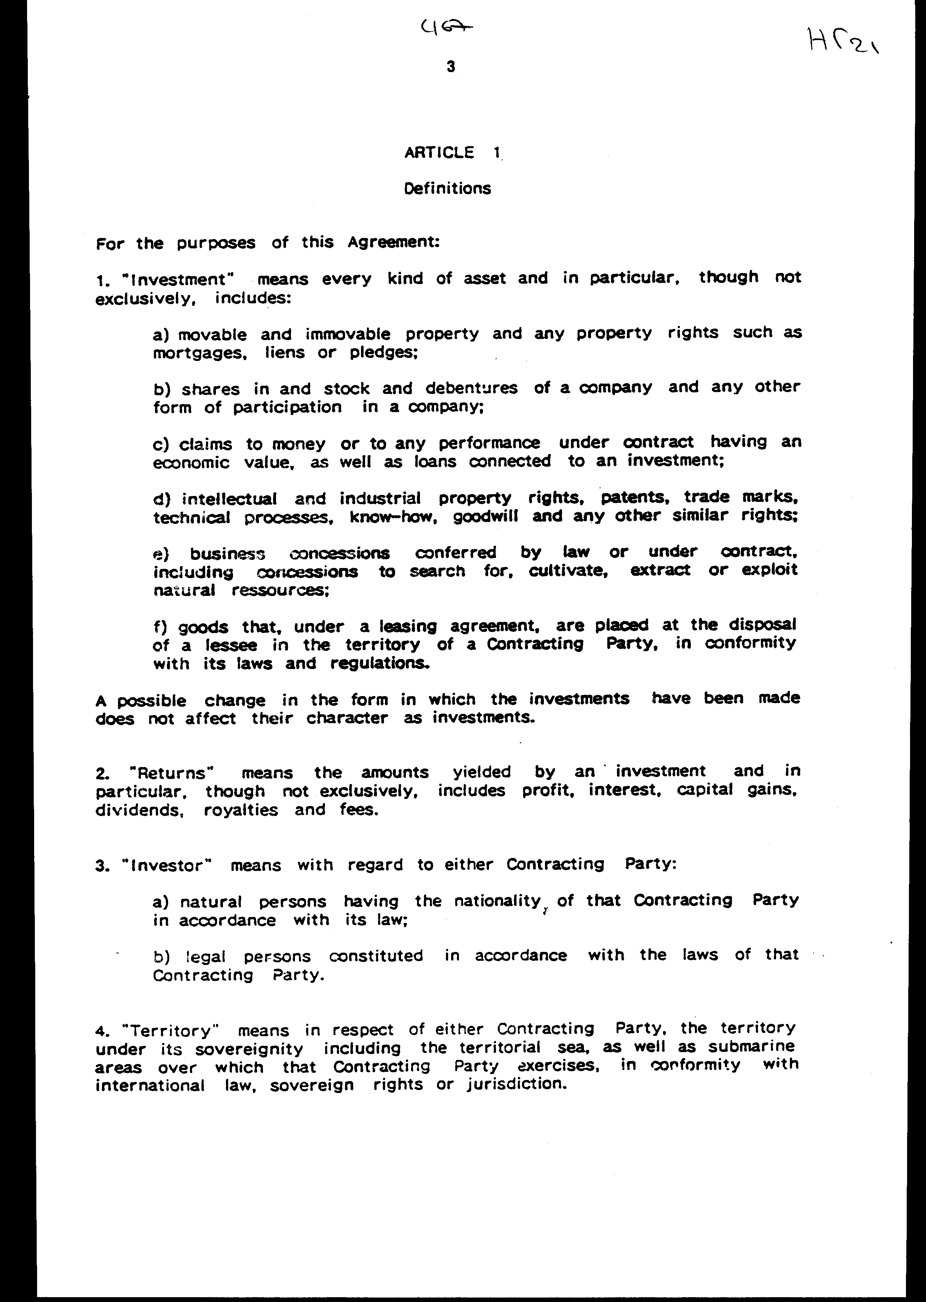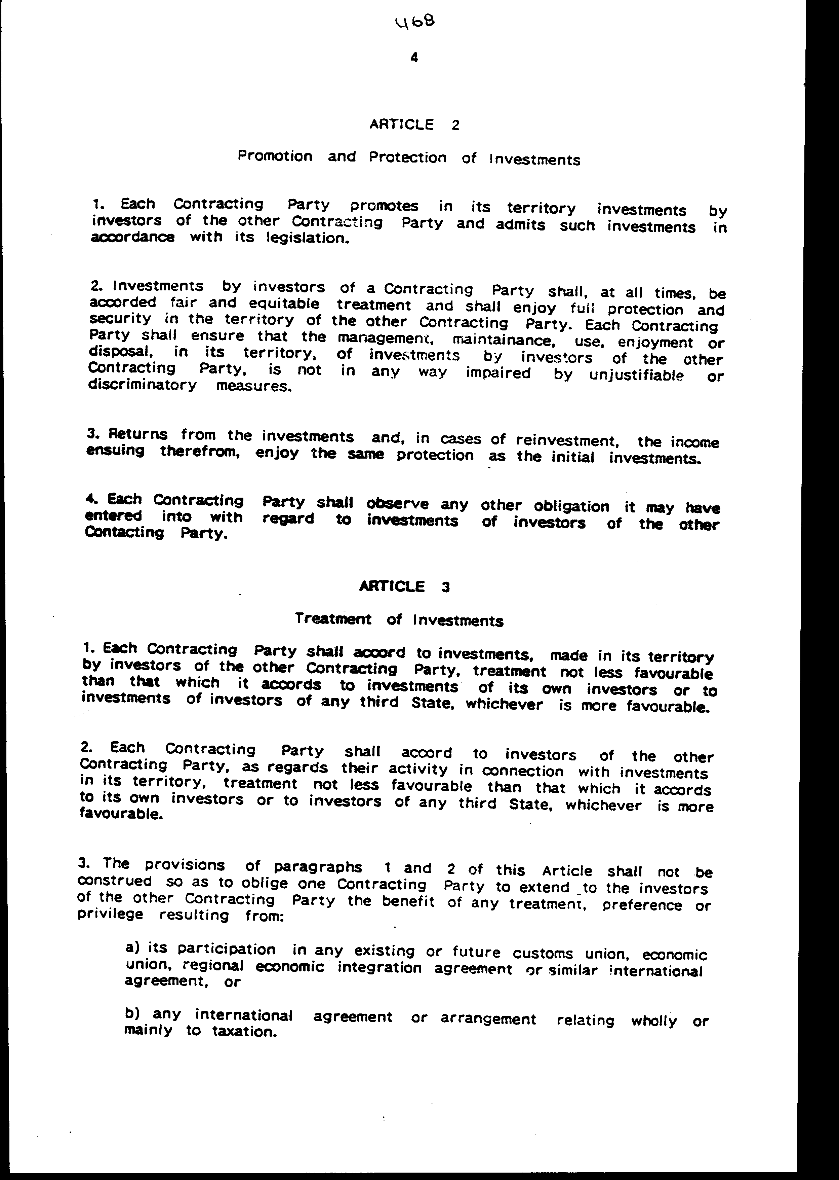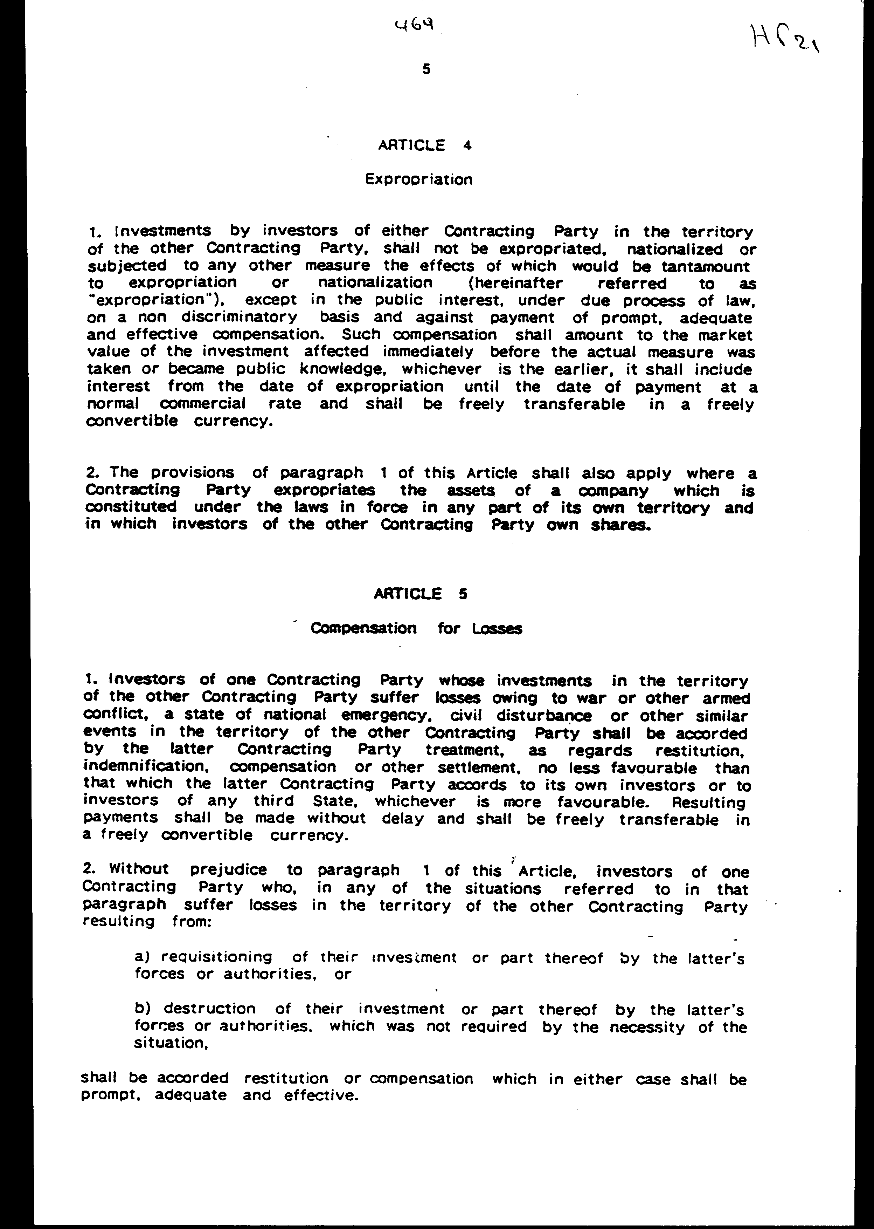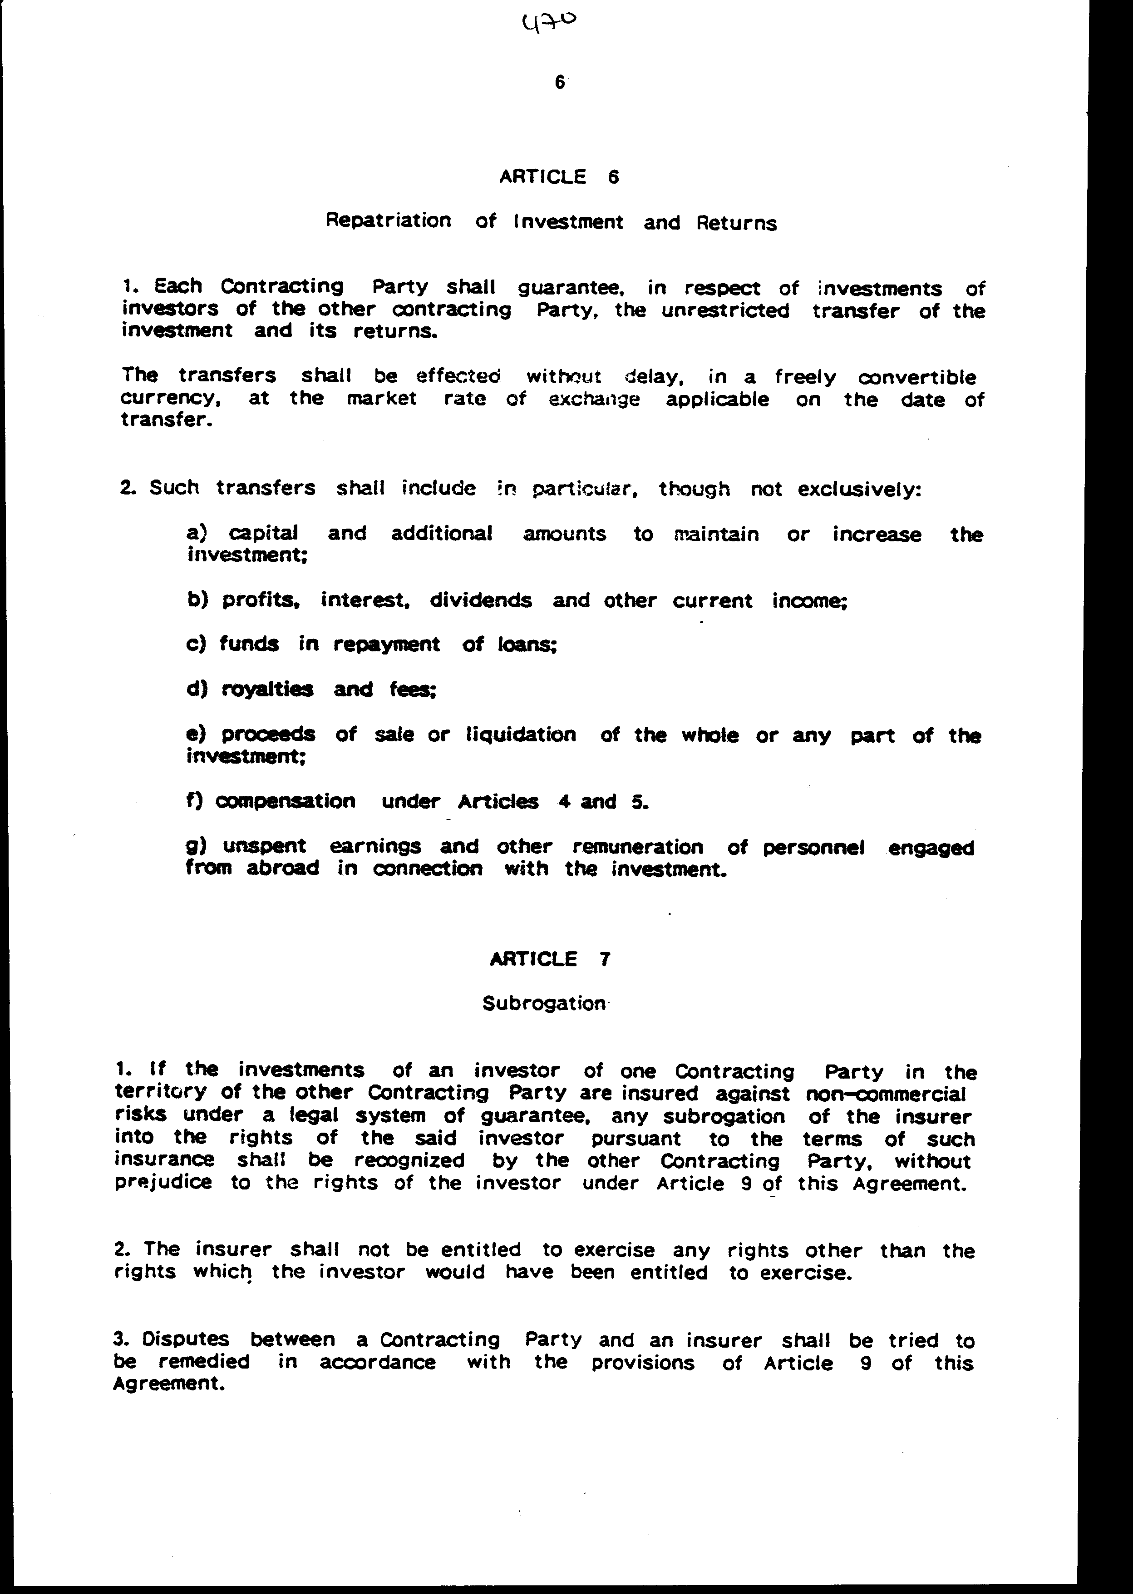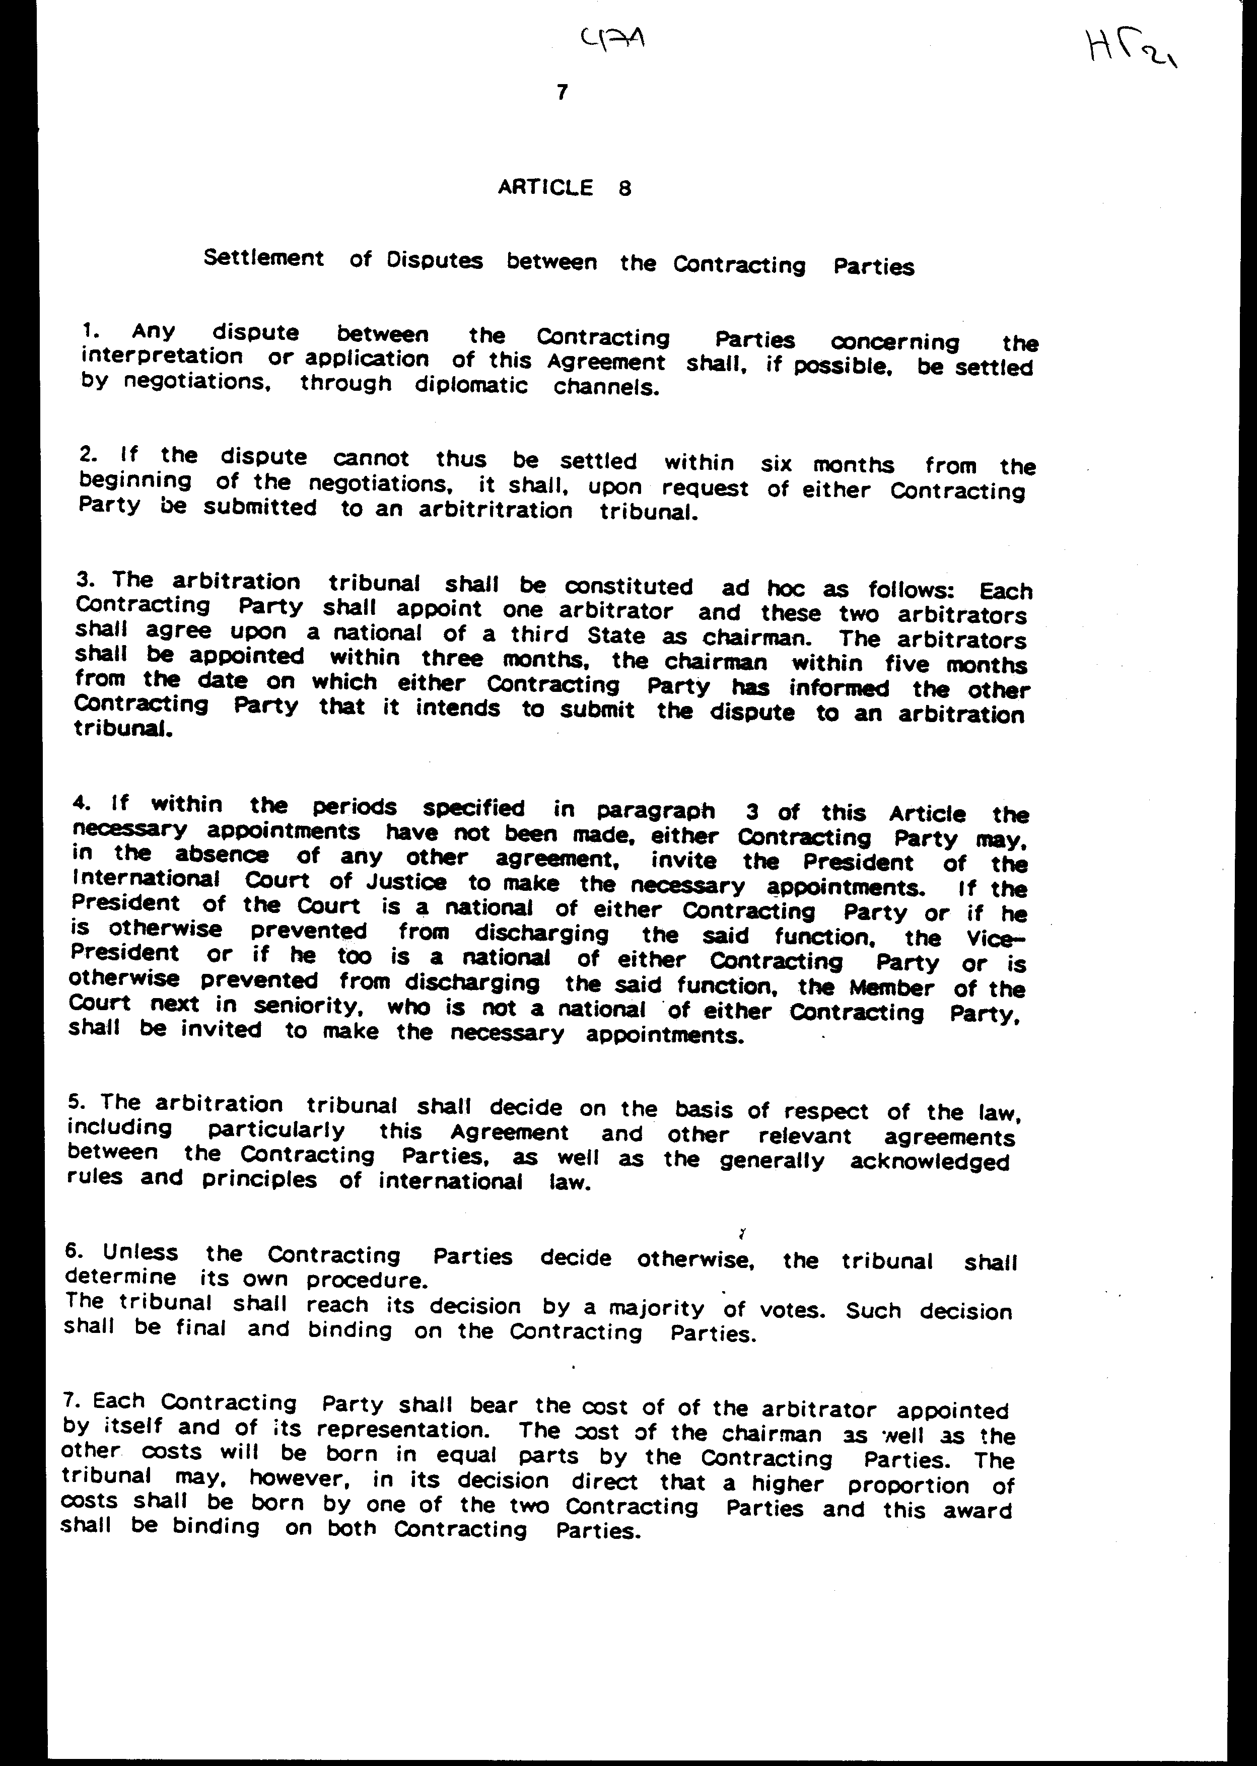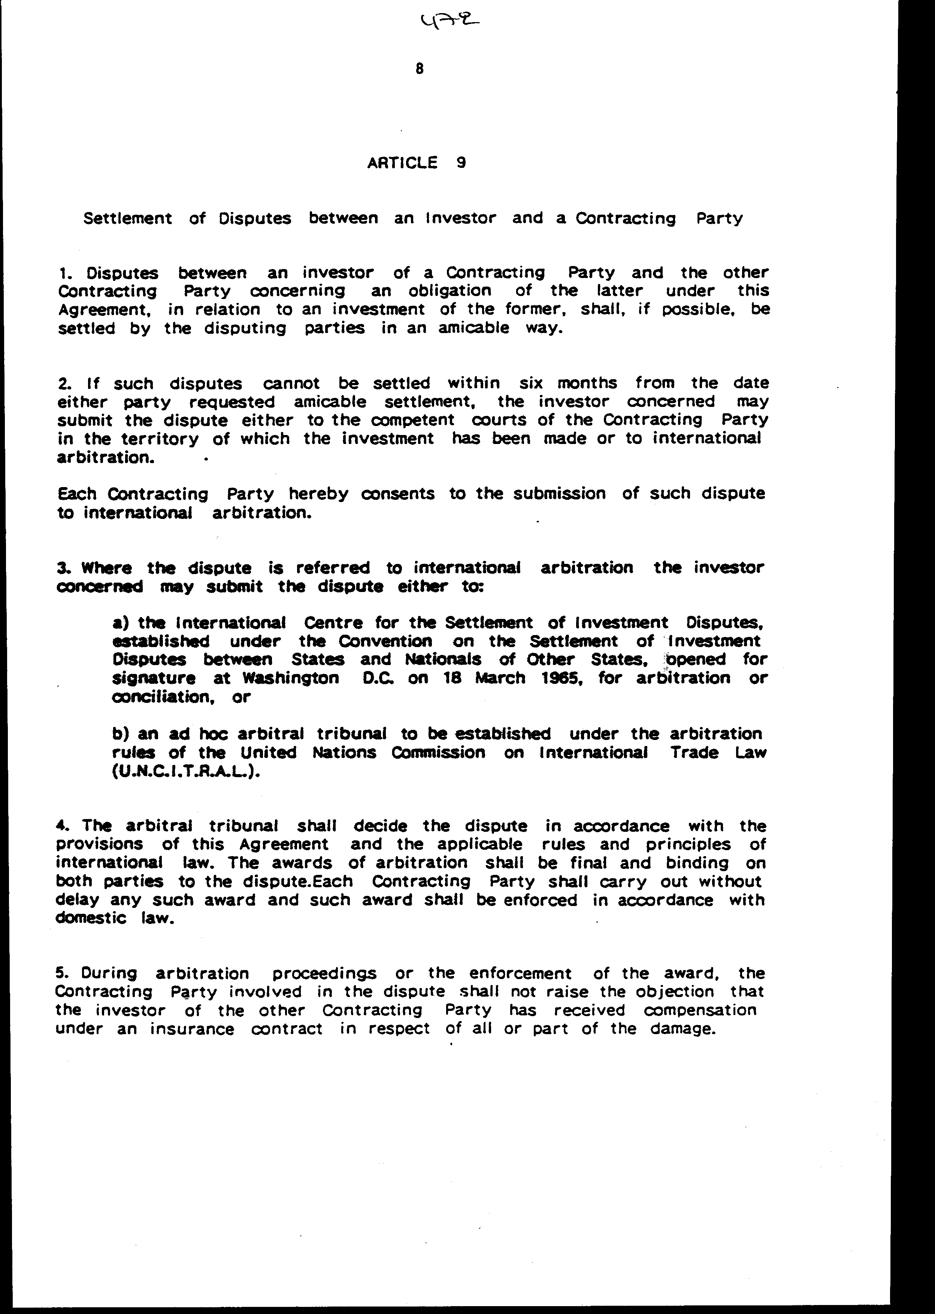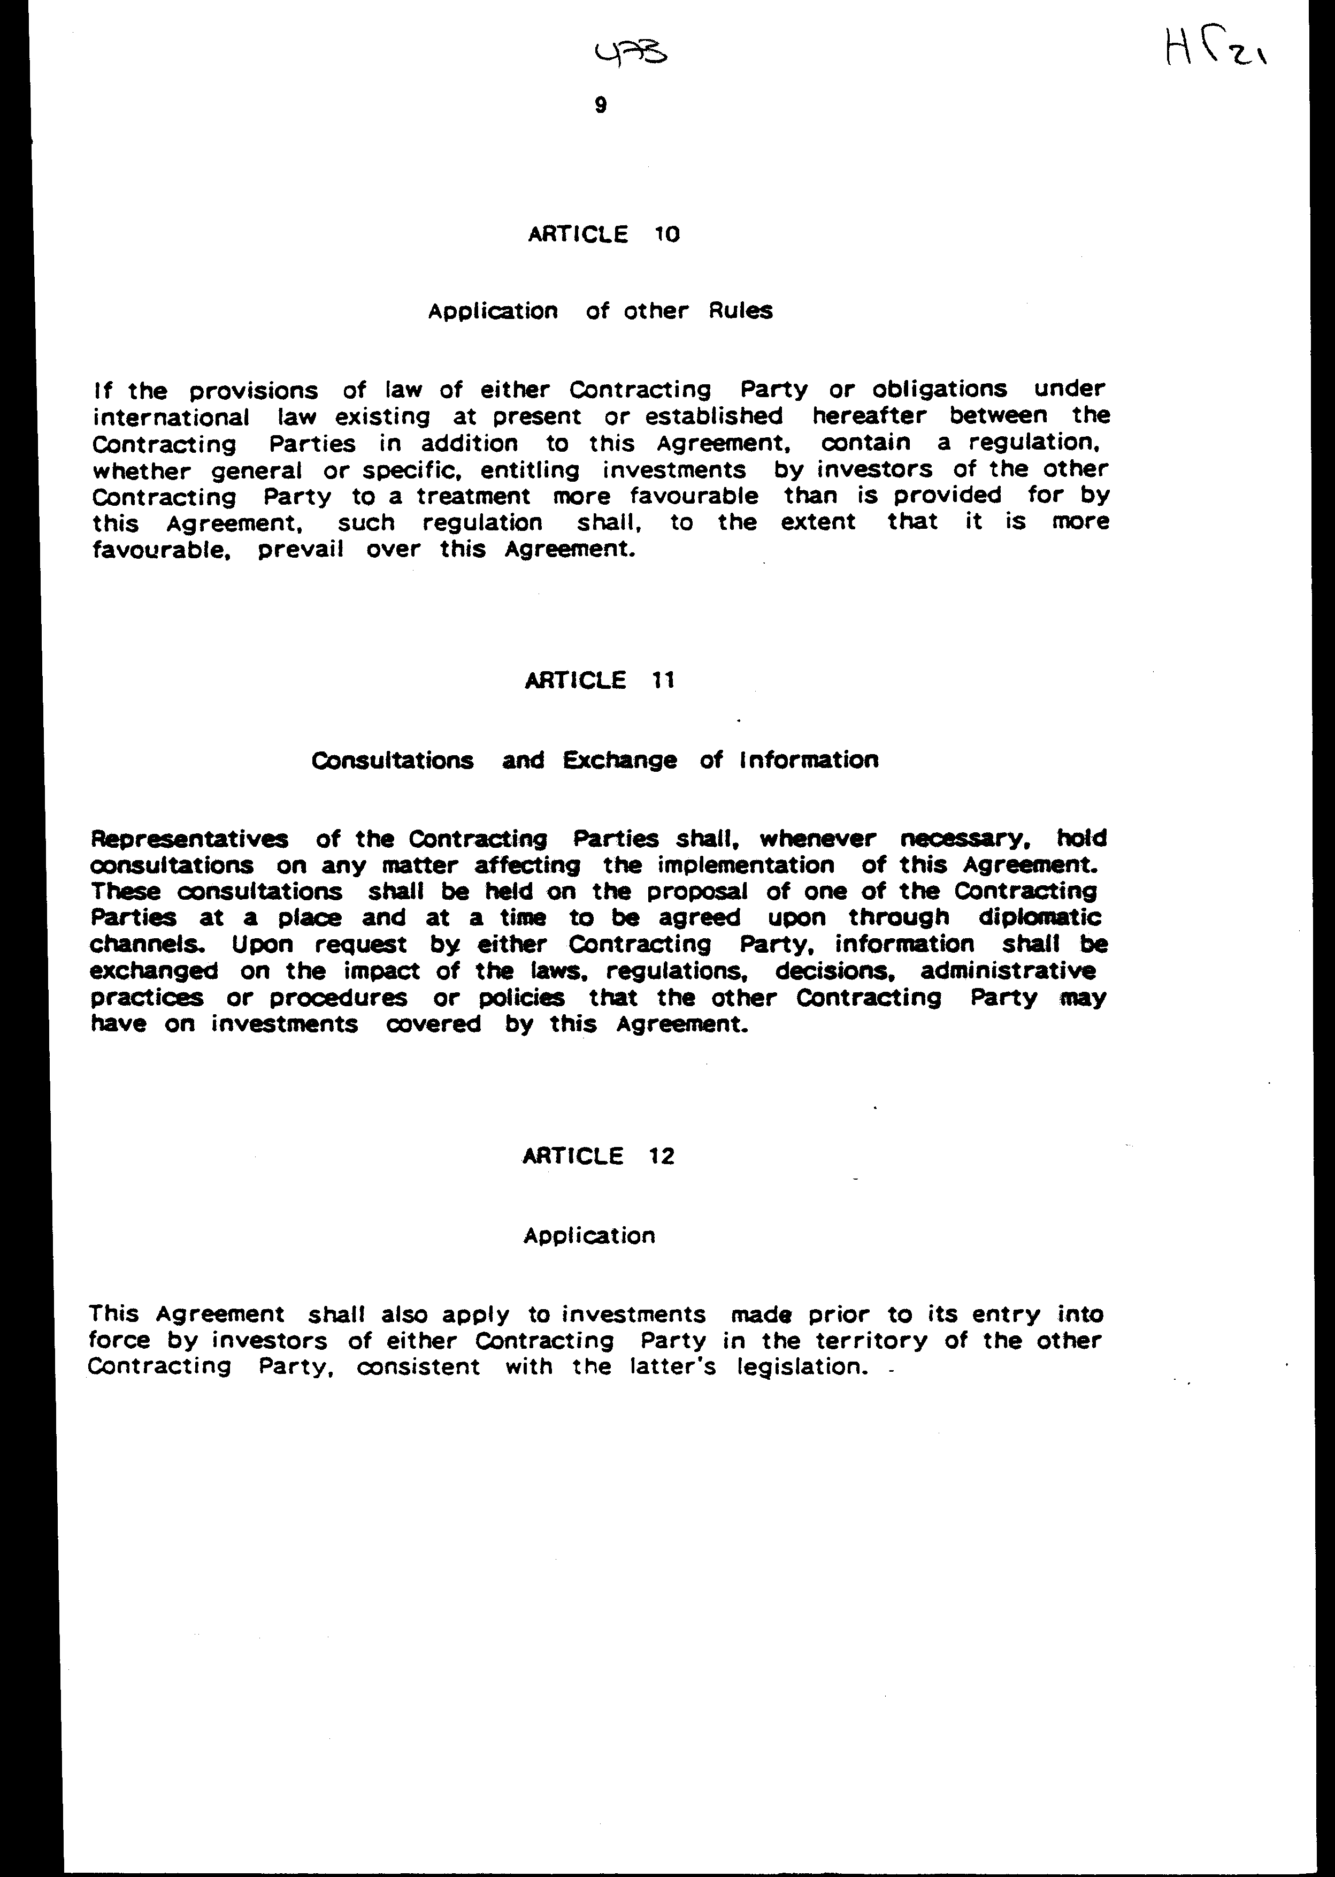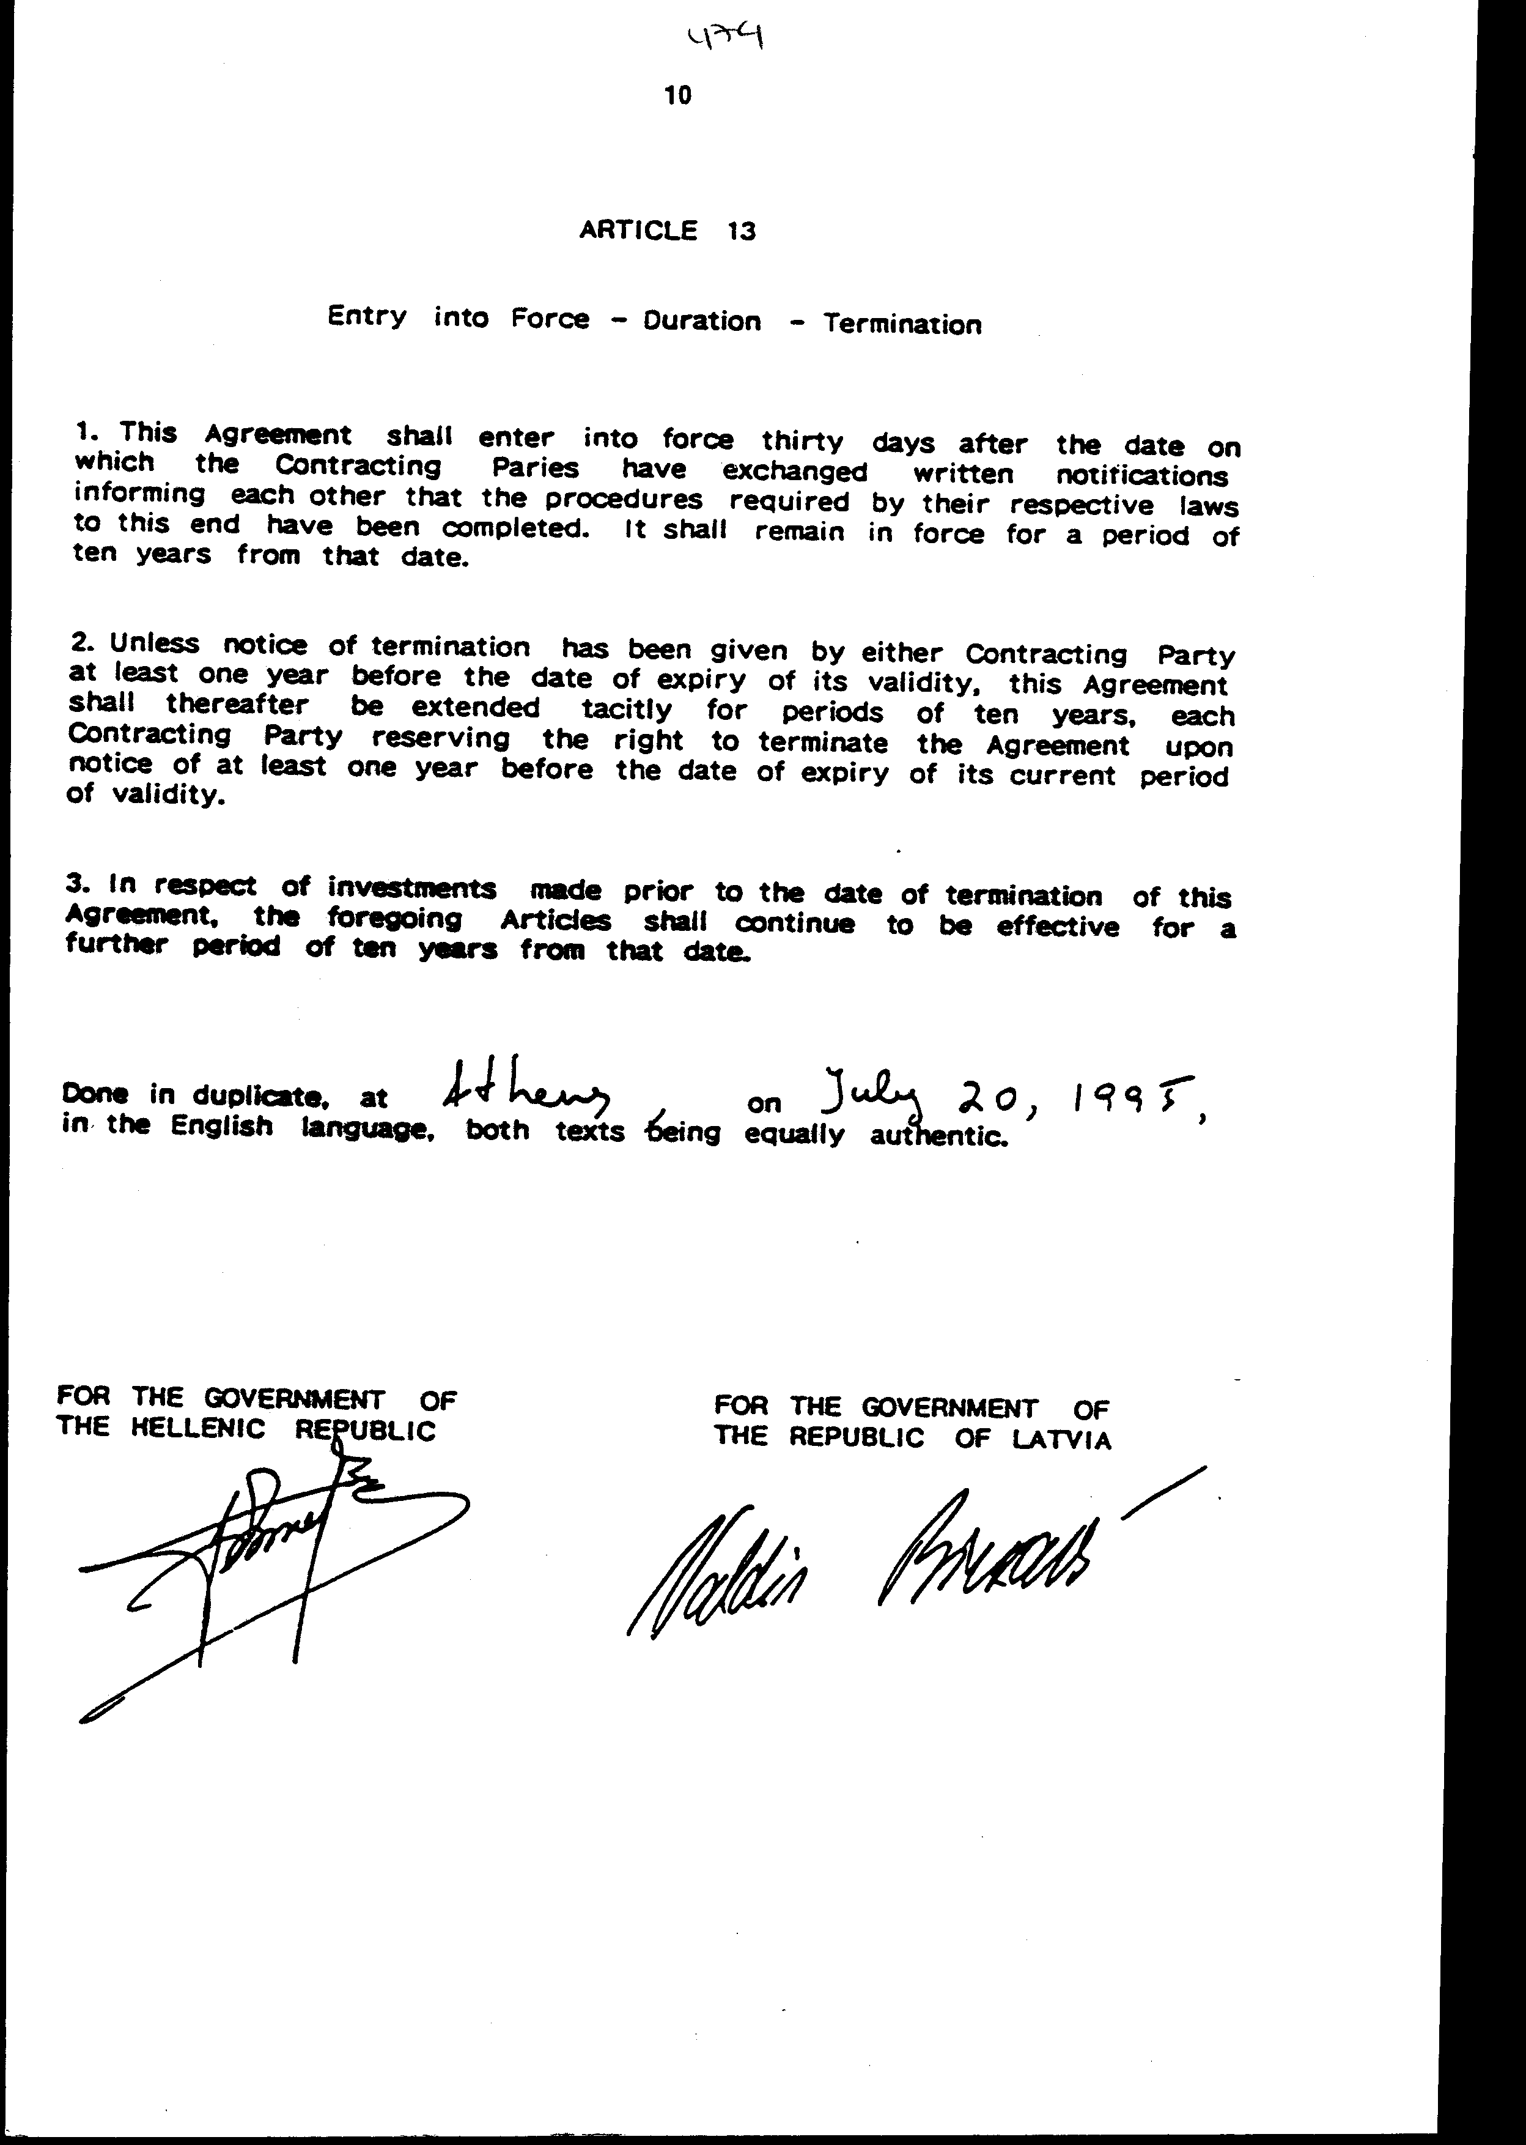
ΣΥΜΦΩΝΙΑ¶
ΜΕΤΑΞΥ ΤΗΣ ΚΥΒΕΡΝΗΣΗΣ ΤΗΣ ΕΛΛΗΝΙΚΗΣ ΔΗΜΟΚΡΑΤΙΑΣ¶
ΚΑΙ ΤΗΣ ΚΥΒΕΡΝΗΣΗΣ ΤΗΣ ΔΗΜΟΚΡΑΤΙΑΣ ΤΗΣ ΛΕΤΤΟΝΙΑΣ¶
ΓΙΑ ΤΗΝ ΠΡΟΩΘΗΣΗ ΚΑΙ ΑΜΟΙΒΑΙΑ ΠΡΟΣΤΑΣΙΑ ΤΩΝ ΕΠΕΝΔΥΣΕΩΝ¶

Η Κυβέρνηση της Ελληνικής Δημοκρατίας και της Δημοκρατίας της Λεττονίας,¶
Αποκαλούμενες εφ' εξής "τα Συμβαλλόμενα Μέρη",¶
ΕΠΙΘΥΜΩΝΤΑΣ να ενισχύσουν την οικονομική τους συνεργασία προς το αμοιβαίο όφελος των δύο Κρατών σε μακροχρόνια βάση,
ΕΧΟΝΤΑΣ ως στόχο τη δημιουργία ευνοϊκών συνθηκών για τις επενδύσεις επενδυτών του ενός Συμβαλλόμενου Μέρους, στο έδαφος του άλλου Συμβαλλόμενου Μέρους,¶
ΑΝΑΓΝΩΡΙΖΟΝΤΑΣ ότι η προώθηση και προστασία των επενδύσεων, βάσει της παρούσης Συμφωνίας, θα τονώσει την πρωτοβουλία στον τομέα αυτό,¶

ΣΥΜΦΩΝΗΣΑΝ ΤΑ ΑΚΟΛΟΥΘΑ:¶

ΑΡΘΡΟ 1¶
Ορισμοί¶
Για τους σκοπούς της παρούσας Συμφωνίας:¶
1. "Επένδυση" σημαίνει κάθε είδους περιουσιακό στοιχείο και περιλαμβάνει ειδικότερα, αλλά όχι αποκλειστικά:
α) κινητή και ακίνητη ιδιοκτησία και κάθε εμπράγματο δικαίωμα, όπως υποθήκες, εμπράγματες ασφάλειες και ενέχυρα,
β) μετοχές, εταιρικά μερίδια, ομολογίες και κάθε άλλη μορφή συμμετοχής σε εταιρία,¶
γ) χρηματικές απαιτήσεις και κάθε άλλη συμβατική απαίτηση που έχει οικονομική αξία, καθώς και δάνεια συνδεόμενα με επένδυση,
δ) δικαιώματα πνευματικής και βιομηχανικής ιδιοκτησίας, ευρεσιτεχνίες, σήματα, τεχνικές μέθοδοι, τεχνογνωσία, επιχειρηματική φήμη και άλλα παρόμοια δικαιώματα,¶
ε) εκχωρήσεις επιχειρηματικών δικαιωμάτων, βάσει νόμου ή συμβάσεως, περιλαμβανομένων και εκχωρήσεων για έρευνα, ανάπτυξη, εξόρυξη ή εκμετάλλευση φυσικών πόρων,
στ) αγαθά, τα οποία, βάσει συμβάσεως χρηματοδοτικής μισθώσεως, ευρίσκονται στην κατοχή του μισθωτή στο έδαφος Συμβαλλόμενου Μέρους, σύμφωνα με τη νομοθεσία του.
Ενδεχόμενη μεταβολή του τύπου της επένδυσης που έχει πραγματοποιηθεί δεν μεταβάλλει το χαρακτήρα της ως επένδυσης.
2. "Απόδοση" σημαίνει τα έσοδα που αποφέρει μία επένδυση και περιλαμβάνει ειδικότερα, αλλά όχι αποκλειστικά, κέρδη, τόκους, μερίσματα, υπεραξία, δικαιώματα πνευματικής και βιομηχανικής ιδιοκτησίας και αμοιβές.
3. "Επενδυτής" σημαίνει σε σχέση με κάθε Συμβαλλόμενο Μέρος:
α) φυσικά πρόσωπα που έχουν την ιθαγένεια του εν λόγω Συμβαλλόμενου Μέρους, σύμφωνα με τη νομοθεσία του,
β) νομικά πρόσωπα που έχουν συσταθεί σύμφωνα με τη νομοθεσία του εν λόγω Συμβαλλόμενου Μέρους.
4. "Έδαφος" σημαίνει, σε σχέση με κάθε Συμβαλλόμενο Μέρος, το έδαφος υπό την κυριαρχία του, περιλαμβανομένων και των χωρικών υδάτων, καθώς και τις υποθαλάσσιες περιοχές, επί των οποίων το εν λόγω Συμβαλλόμενο Μέρος ασκεί, σύμφωνα με το διεθνές δίκαιο, κυριαρχικά δικαιώματα ή δικαιοδοσία.¶

ΑΡΘΡΟ 2¶
Προώθηση και προστασία των επενδύσεων¶
1. Κάθε Συμβαλλόμενο Μέρος προωθεί, στο έδαφός του, επενδύσεις επενδυτών του άλλου Συμβαλλόμενου Μέρους και κάνει δεκτές τις επενδύσεις αυτές, σύμφωνα με τη νομοθεσία του.
2. Επενδύσεις επενδυτών Συμβαλλόμενου Μέρους απολαμβάνουν πάντοτε, στο έδαφος του άλλου Συμβαλλόμενου Μέρους, δικαίας μεταχειρίσεως και πλήρους προστασίας και ασφάλειας. Κάθε Συμβαλλόμενο Μέρος εξασφαλίζει ότι η διαχείριση, συντήρηση, χρήση, εκμετάλλευση ή διάθεση, στο έδαφός του, επενδύσεων επενδυτών του άλλου Συμβαλλόμενου Μέρους δεν παρακωλύεται καθ' οιονδήποτε τρόπο με μέτρα αδικαιολόγητα ή διακριτικής φύσεως.
3. Η απόδοση των επενδύσεων και, σε περίπτωση επανεπενδύσεως, το σχετικό εισόδημα, απολαμβάνουν της ίδιας προστασίας με την αρχική επένδυση.¶
4. Κάθε Συμβαλλόμενο Μέρος τηρεί οποιαδήποτε άλλη υποχρέωση έχει αναλάβει σε σχέση με επενδύσεις επενδυτών του άλλου Συμβαλλόμενου Μέρους.¶

ΑΡΘΡΟ 3¶
Μεταχείριση των επενδύσεων¶
1. Κάθε Συμβαλλόμενο Μέρος παραχωρεί στις επενδύσεις, που πραγματοποιούνται στο έδαφός του από επενδυτές του άλλου Συμβαλλόμενου Μέρους, μεταχείριση όχι λιγότερο ευνοϊκή από εκείνη που παραχωρεί σε επενδύσεις των ιδίων επενδυτών του ή σε επενδύσεις επενδυτών τρίτου κράτους, εφαρμοζομένης της ευνοϊκοτέρας μεταχειρίσεως.
2. Κάθε Συμβαλλόμενο Μέρος παραχωρεί στους επενδυτές του άλλου Συμβαλλόμενου Μέρους, όσον αφορά τη δραστηριότητα που αναπτύσσουν στο έδαφός του σε σχέση με επενδύσεις, μεταχείριση όχι λιγότερο ευνοϊκή από εκείνη που παραχωρεί στους ίδιους ευνοϊκοτέρας μεταχειρίσεως.¶
3. Οι διατάξεις των παραγράφων 1 και 2 του παρόντος άρθρου δεν συνεπάγονται υποχρέωση του ενός Συμβαλλόμενου Μέρους να επεκτείνει στους επενδυτές του άλλου Συμβαλλόμενου Μέρους τα πλεονεκτήματα οποιασδήποτε μεταχειρίσεως, προτιμήσεως ή προνομίου που απορρέουν από:¶
α) τη συμμετοχή του σε υφιστάμενη ή μελλοντική τελωνειακή ένωση, οικονομική ένωση, συμφωνία περιφερειακής οικονομικής ολοκλήρωσης ή παρόμοια διεθνή συμφωνία ή
β) διεθνή συμφωνία ή ρύθμιση σχετική εν όλω ή εν μέρει με φορολογία.¶

ΑΡΘΡΟ 4¶
Απαλλοτρίωση¶
1. Επενδύσεις επενδυτών του ενός Συμβαλλόμενου Μέρους στο έδαφος του άλλου Συμβαλλόμενου Μέρους δεν υπόκεινται σε απαλλοτρίωση, εθνικοποίηση ή οποιοδήποτε άλλο μέτρο, τα αποτελέσματα του οποίου ισοδυναμούν με απαλλοτρίωση ή εθνικοποίηση (αποκαλούμενες εφεξής "απαλλοτρίωση"), παρά μόνον για λόγους δημόσιου συμφέροντος, με νόμιμες διαδικασίες, σε μη διακριτική βάση και κατόπιν καταβολής άμεσης, επαρκούς και αποτελεσματικής αποζημιώσεως. Η αποζημίωση αυτή είναι ίση με την αγοραία αξία της θιγείσας επενδύσεως αμέσως πριν από το χρονικό σημείο, κατά το οποίο ελήφθη το συγκεκριμένο μέτρο ή έγινε δημοσίως γνωστό, επιλεγομένου του προγενέστερου χρονικού σημείου, περιλαμβάνει τόκο από την ημέρα της απαλλοτριώσεως έως την ημέρα καταβολής, με το σύνηθες εμπορικό επιτόκιο και μεταφέρεται ελεύθερα σε ελεύθερα μετατρέψιμο νόμισμα.
2. Οι διατάξεις της παραγράφου 1 του παρόντος άρθρου εφαρμόζονται επίσης και στην περίπτωση κατά την οποία Συμβαλλόμενο Μέρος προβαίνει σε απαλλοτρίωση περιουσιακών στοιχείων εταιρίας, η οποία έχει συσταθεί σύμφωνα με τη νομοθεσία του σε οποιοδήποτε σημείο του εδάφους του και της οποίας επενδυτής του άλλου Συμβαλλόμενου Μέρους κατέχει μετοχές.

ΑΡΘΡΟ 5¶
Αποζημιώσεις¶
1. Οι επενδυτές του ενός Συμβαλλόμενου Μέρους, των οποίων οι επενδύσεις στο έδαφος του άλλου Συμβαλλόμενου Μέρους υφίστανται ζημίες λόγω πολέμου ή άλλης ένοπλης σύγκρουσης, καταστάσεως έκτακτης ανάγκης, πολιτικών αναταραχών ή άλλων παρόμοιων γεγονότων στο έδαφος του άλλου Συμβαλλόμενου Μέρους, απολαμβάνουν από το δεύτερο Συμβαλλόμενο Μέρος μεταχείριση, όσον αφορά την αποκατάσταση, αποζημίωση ή άλλου είδους διευθέτηση, όχι λιγότερο ευνοϊκή από εκείνη που το Συμβαλλόμενο Μέρος αυτό επιφυλάσσει στους ίδιους επενδυτές του ή στους επενδυτές τρίτου κράτους, εφαρμοζομένης της ευνοϊκοτέρας μεταχειρίσεως. Προκύπτουσες πληρωμές καταβάλλονται αμέσως και μεταφέρονται ελεύθερα σε ελεύθερα μετατρέψιμο νόμισμα.
2. Μη θιγομένων των διατάξεων της παραγράφου 1, του παρόντος άρθρου, επενδυτές του ενός Συμβαλλόμενου Μέρους, οι οποίοι, σε οποιαδήποτε από τις περιπτώσεις που αναφέρονται στην παράγραφο αυτή, υφίστανται ζημίες στο έδαφος του άλλου Συμβαλλόμενου Μέρους λόγω:¶
α) επιτάξεως της επενδύσεώς τους ή μέρους αυτής από τις δυνάμεις ή αρχές του δεύτερου Συμβαλλόμενου Μέρους ή
β) καταστροφής της επενδύσεώς τους ή μέρους αυτής από τις δυνάμεις ή αρχές του δεύτερου Συμβαλλόμενου Μέρους, η οποία δεν επεβάλετο από τις περιστάσεις.¶
τυγχάνουν άμεσης, επαρκούς και αποτελεσματικής επανορθώσεως ή αποζημιώσεως.

Άρθρο 6¶
Επαναπατρισμός της επενδύσεως και της αποδόσεώς της¶
1. Τα Συμβαλλόμενα Μέρη εγγυώνται, όσον αφορά τις επενδύσεις επενδυτών του άλλου Συμβαλλόμενου Μέρους, την ανεμπόδιστη μεταφορά της επενδύσεως και της αποδόσεώς της.
Η μεταφορά πραγματοποιείται χωρίς καθυστέρηση, σε ελεύθερο μετατρέψιμο νόμισμα, με την ισοτιμία που επικρατεί στην αγορά κατά την ημέρα της μεταφοράς.¶
2. Οι μεταφορές αυτές περιλαμβάνουν ειδικότερα, αλλά όχι αποκλειστικά:¶
α) κεφάλαιο και πρόσθετα ποσά για τη συντήρηση ή επέκταση της επένδυσης,¶
β) κέρδη, τόκους, μερίσματα και άλλα τρέχοντα εισοδήματα,
γ) ποσά για την εξόφληση δανείων,¶
δ) δικαιώματα πνευματικής και βιομηχανικής ιδιοκτησίας και αμοιβές,¶
ε) προϊόν πωλήσεως ή ρευστοποιήσεως της επένδυσης ή μέρους αυτής,¶
στ) αποζημιώσεις σύμφωνα με τα άρθρα 4 και 5,
ζ) μη δαπανηθέν εισόδημα και άλλες αμοιβές προσωπικού, που έχει προσληφθεί στο εξωτερικό σε σχέση με την επένδυση.

ΑΡΘΡΟ 7¶
Υποκατάσταση¶
1. Εάν οι επενδύσεις επενδυτού ενός Συμβαλλόμενου Μέρους στο έδαφος του άλλου Συμβαλλόμενου Μέρους είναι ασφαλισμένες για μη εμπορικούς κινδύνους, βάσει νόμιμου συστήματος εγγυήσεως, κάθε υποκατάσταση του ασφαλιστή στα δικαιώματα του εν λόγω επενδυτή, σύμφωνα με τους όρους της ασφάλειας αυτής, αναγνωρίζεται από το δεύτερο Συμβαλλόμενο Μέρος, μη θιγομένων των δικαιωμάτων του επενδυτή σύμφωνα με το άρθρο 9 της παρούσας Συμφωνίας.
2. Ο ασφαλιστής δεν δικαιούται να ασκήσει δικαιώματα άλλα, πέραν των δικαιωμάτων που θα εδικαιούτο να ασκήσει ο επενδυτής.
3. Διαφορές μεταξύ Συμβαλλόμενου Μέρους και ασφαλιστή θα καταβάλλεται προσπάθεια να επιλύονται σύμφωνα με τις διατάξεις του άρθρου 9 της παρούσας Συμφωνίας.

ΑΡΘΡΟ 8¶
Επίλυση διαφορών μεταξύ των Συμβαλλόμενων Μερών¶
1. Κάθε διαφορά μεταξύ των Συμβαλλόμενων Μερών σχετική με την ερμηνεία ή την εφαρμογή της παρούσας Συμφωνίας, επιλύεται, εφ' όσον τούτο είναι δυνατόν, δια διαπραγματεύσεων, δια της διπλωματικής οδού.¶
2. Εάν η διαφορά δεν μπορέσει να διευθετηθεί κατ' αυτόν τον τρόπο εντός έξι μηνών από την έναρξη των διαπραγματεύσεων, υποβάλλεται σε διαιτητικό δικαστήριο κατόπιν αιτήσεως Συμβαλλόμενου Μέρους.¶
3. Το διαιτητικό δικαστήριο συγκροτείται σε κάθε συγκεκριμένη περίπτωση ως ακολούθως:
Κάθε Συμβαλλόμενο Μέρος ορίζει ένα διαιτητή και οι δύο αυτοί διαιτητές ορίζουν, κατόπιν μεταξύ τους συμφωνίας, υπήκοο τρίτης χώρας ως πρόεδρο. Οι διαιτητές ορίζονται εντός τριών μηνών και ο πρόεδρος εντός πέντε μηνών από την ημερομηνία κατά την οποία Συμβαλλόμενο Μέρος γνωστοποίησε στο άλλο Συμβαλλόμενο Μέρος την πρόθεσή του να παραπέμψει τη διαφορά σε διαιτητικό δικαστήριο.¶
4. Εάν εντός των προθεσμιών που καθορίζονται στην παράγραφο 3 του παρόντος άρθρου δεν έχουν γίνει οι αναγκαίοι διορισμοί, οποιοδήποτε από τα Συμβαλλόμενα Μέρη μπορεί, ελλείψει άλλης συμφωνίας, να ζητήσει από τον Πρόεδρο του Διεθνούς Δικαστηρίου να προβεί στους αναγκαίους διορισμούς. Εάν ο Πρόεδρος του Διεθνούς Δικαστηρίου είναι υπήκοος ενός των Συμβαλλόμενων Μερών ή κωλύεται κατ' άλλον τρόπο να ασκήσει το εν λόγω καθήκον, καλείται να προβεί στους αναγκαίους διορισμούς ο Αντιπρόεδρος και, σε περίπτωση που ο τελευταίος είναι υπήκοος Συμβαλλόμενου Μέρους ή κωλύεται κατ' άλλον τρόπο να ασκήσει το εν λόγω καθήκον, το αρχαιότερο κατά σειρά μέλος του Δικαστηρίου που δεν είναι υπήκοος Συμβαλλόμενου Μέρους καλείται να προβεί στους αναγκαίους διορισμούς.
5. Το διαιτητικό δικαστήριο αποφασίζει σύμφωνα με το νόμο και, ιδίως, βάσει της παρούσας Συμφωνίας και άλλων σχετικών συμφωνιών μεταξύ των Συμβαλλόμενων Μερών, καθώς και των γενικώς παραδεδεγμένων κανόνων και αρχών του διεθνούς δικαίου.
6. Το δικαστήριο αποφασίζει την εσωτερική του διαδικασία, εκτός εάν τα Συμβαλλόμενα Μέρη ορίσουν άλλως.
Το δικαστήριο εκδίδει την απόφασή του κατά πλειοψηφία. Η απόφαση αυτή είναι τελική και δεσμευτική για τα Συμβαλλόμενα Μέρη.
7. Κάθε Συμβαλλόμενο Μέρος φέρει το κόστος του διαιτητή που όρισε το ίδιο, καθώς και της εκπροσώπησής του. Το κόστος του προέδρου καθώς και κάθε άλλο κόστος φέρουν τα Συμβαλλόμενα Μέρη εξίσου. Το δικαστήριο δύναται πάντως να ορίσει στην απόφασή του ότι ένα από τα δύο Συμβαλλόμενα Μέρη θα φέρει μεγαλύτερο ποσοστό του κόστους και η απόφαση αυτή είναι δεσμευτική για τα Συμβαλλόμενα Μέρη.¶

ΑΡΘΡΟ 9¶
Επίλυση διαφορών μεταξύ επενδυτή και Συμβαλλόμενου Μέρους¶
1. Διαφορές μεταξύ επενδυτή του ενός Συμβαλλόμενου Μέρους και του άλλου Συμβαλλόμενου Μέρους, που αφορούν υποχρέωση του τελευταίου, βάσει της παρούσας Συμφωνίας, σχετική με επένδυση του πρώτου, επιλύονται, εφόσον τούτο είναι δυνατό, από τα ενδιαφερόμενα μέρη φιλικά.¶
2. Εάν η εν λόγω διαφορά δεν μπορέσει να επιλυθεί εντός έξι (6) μηνών από την ημερομηνία κατά την οποία ένα από τα μέρη ζήτησε τη φιλική διευθέτησή της, ο ενδιαφερόμενος επενδυτής μπορεί να υποβάλει τη διαφορά είτε στο αρμόδιο δικαστήριο του Συμβαλλόμενου Μέρους στο έδαφος του οποίου έχει πραγματοποιηθεί η επένδυση, είτε στη διεθνή διαιτησία.
Κάθε Συμβαλλόμενο Μέρος συγκατατίθεται δια της παρούσας Συμφωνίας στην υποβολή των εν λόγω διαφορών στη διεθνή διαιτησία.
3. Εφόσον η διαφορά παραπεμφθεί στη διεθνή διαιτησία, ο ενδιαφερόμενος επενδυτής μπορεί να υποβάλει τη διαφορά είτε:
α) στο Διεθνές Κέντρο για το Διακανονισμό των Διαφορών εξ Επενδύσεων, που ιδρύθηκε με τη Σύμβαση "δια την ρύθμισιν των σχετιζομένων προς τας επενδύσεις διαφορών μεταξύ Κρατών και υπηκόων άλλων Κρατών", η οποία ανοίχθηκε για υπογραφή στην Ουάσινγκτον D.C. στις 18 Μαρτίου 1965, προς διευθέτηση δια της οδού της συνδιαλλαγής ή της διαιτησίας, είτε
β) σε ad hoc διαιτητικό δικαστήριο, το οποίο συνιστάται σύμφωνα με τους κανόνες περί διαιτησίας της Επιτροπής των Ηνωμένων Εθνών για το Διεθνές Εμπορικό Δίκαιο (U.N.C.I.T.R.A.L.).¶
4. Το διαιτητικό δικαστήριο επιλύει τη διαφορά σύμφωνα με τις διατάξεις της παρούσας Συμφωνίας και τους εφαρμοστέους κανόνες και αρχές του διεθνούς δικαίου. Οι διαιτητικές αποφάσεις είναι τελεσίδικες και δεσμευτικές για τα μέρη της διαφοράς. Κάθε Συμβαλλόμενο Μέρος εφαρμόζει χωρίς καθυστέρηση τις εν λόγω αποφάσεις και τις εκτελεί σύμφωνα με την εθνική του νομοθεσία.
5. Κατά τη διάρκεια της διαιτητικής διαδικασίας ή της εκτελέσεως της διαιτητικής αποφάσεως το Συμβαλλόμενο Μέρος που έχει εμπλακεί στη διαφορά δεν δύναται να επικαλεσθεί ότι ο επενδυτής του άλλου Συμβαλλόμενου Μέρους έχει τύχει αποζημιώσεως, εν όλω ή εν μέρει, βάσει ασφαλιστικής συμβάσεως.¶

ΑΡΘΡΟ 10¶
Εφαρμογή άλλων διατάξεων
Εφόσον η νομοθεσία Συμβαλλόμενου Μέρους ή υφιστάμενες ή αναλαμβανόμενες στο μέλλον, βάσει του διεθνούς δικαίου, μεταξύ των Συμβαλλόμενων Μερών υποχρεώσεις επιπλέον της παρούσας Συμφωνίας περιλαμβάνουν ρυθμίσεις, γενικές ή ειδικές, με τις οποίες παρέχεται το δικαίωμα σε επενδύσεις επενδυτών του άλλου Συμβαλλόμενου Μέρους για ευνοϊκότερη μεταχείριση από την προβλεπόμενη με την παρούσα Συμφωνία, οι ρυθμίσεις αυτές, στο μέτρο που είναι ευνοϊκότερες, υπερισχύουν της παρούσας Συμφωνίας.

ΑΡΘΡΟ 11¶
Διαβουλεύσεις και ανταλλαγή πληροφοριών¶
Κάθε φορά που κρίνεται απαραίτητο, διεξάγονται διαβουλεύσεις μεταξύ εκπροσώπων των Συμβαλλόμενων Μερών, επί θεμάτων που αφορούν την εφαρμογή της παρούσας Συμφωνίας. Οι διαβουλεύσεις διεξάγονται κατόπιν προτάσεως Συμβαλλόμενου Μέρους, σε χρόνο και τόπο που συμφωνούνται δια της διπλωματικής οδού. Κατόπιν αιτήματος ενός των Συμβαλλόμενων Μερών, πραγματοποιείται ανταλλαγή πληροφοριών σχετικά με την επίπτωση των νόμων, κανονισμών, αποφάσεων, διοικητικών πρακτικών, διαδικασιών ή πολιτικών που μπορεί να εφαρμόζει το άλλο Συμβαλλόμενο Μέρος, επί επενδύσεων καλυπτομένων από την παρούσα Συμφωνία.¶
¶
ΑΡΘΡΟ 12¶
Εφαρμογή¶
Η παρούσα Συμφωνία εφαρμόζεται επίσης σε επενδύσεις που πραγματοποιήθηκαν πριν από τη θέση της σε ισχύ, από επενδυτές του ενός Συμβαλλόμενου Μέρους στο έδαφος του άλλου Συμβαλλόμενου Μέρους, σύμφωνα με τη νομοθεσία του τελευταίου.¶

ΑΡΘΡΟ 13¶
Θέση σε ισχύ - Διάρκεια - Λήξη¶
1. Η παρούσα Συμφωνία τίθεται σε ισχύ τριάντα (30) ημέρες από την ημερομηνία κατά την οποία τα Συμβαλλόμενα Μέρη αντήλλαξαν έγγραφες ανακοινώσεις με τις οποίες πληροφορούν ότι ολοκληρώθηκαν οι διαδικασίες που απαιτούνται από τις αντίστοιχες νομοθεσίες τους για το σκοπό αυτόν. Παραμένει σε ισχύ για μία περίοδο δέκα (10) ετών από την ημερομηνία αυτή.
2. Εκτός εάν καταγγελθεί από Συμβαλλόμενο Μέρος τουλάχιστον ένα (1) έτος πριν από την ημερομηνία λήξεως της ισχύος της, η παρούσα Συμφωνία παρατείνεται εν συνεχεία σιωπηρώς για δεκαετείς περιόδους. Κάθε Συμβαλλόμενο Μέρος διατηρεί το δικαίωμα να καταγγείλει τη Συμφωνία, κατόπιν ανακοινώσεως, τουλάχιστον ένα έτος πριν από την ημερομηνία λήξεως της τρεχούσης περιόδου ισχύος της.
3. Όσον αφορά επενδύσεις που πραγματοποιήθηκαν πριν από την ημερομηνία καταγγελίας της παρούσης Συμφωνίας, τα προηγούμενα άρθρα εξακολουθούν να ισχύουν για μία περαιτέρω δεκαετία από την ημερομηνία αυτή.

Έγινε εις διπλούν, στην Αθήνα, στις 20 Ιουλίου 1995, στην αγγλική γλώσσα και τα δύο κείμενα είναι εξίσου αυθεντικά.

ΓΙΑ ΤΗΝ ΚΥΒΕΡΝΗΣΗ ΤΗΣ ΓΙΑ ΤΗΝ ΚΥΒΕΡΝΗΣΗ ΤΗΣ¶
ΕΛΛΗΝΙΚΗΣ ΔΗΜΟΚΡΑΤΙΑΣ ΔΗΜΟΚΡΑΤΙΑΣ ΤΗΣ ΛΕΤΤΟΝΙΑΣ¶

Άρθρο δεύτερο¶
Η ισχύς του παρόντος νόμου αρχίζει από τη δημοσίευσή του στην Εφημερίδα της Κυβερνήσεως και της Συμφωνίας που κυρώνεται από την πλήρωση της προϋπόθεσης του άρθρου 13 παρ. 1 αυτής.
Αθήνα, 14 Δεκεμβρίου 1995¶

ΟΙ ΥΠΟΥΡΓΟΙ¶
ΕΞΩΤΕΡΙΚΩΝ ΕΘΝΙΚΗΣ ΟΙΚΟΝΟΜΙΑΣ¶
Κάρ. Παπούλιας Γ. Παπαντωνίου¶

ΕΙΔΙΚΗ ΕΚΘΕΣΗ¶
στο σχέδιο νόμου "Κύρωση Συμφωνίας μεταξύ των Κυβερνήσεων της Ελληνικής Δημοκρατίας και της Δημοκρατίας της Λεττονίας για την Προώθηση και αμοιβαία Προστασία των Επενδύσεων"
1. Στο άρθρο 4 της Συμφωνίας προβλέπεται η καταβολή αποζημιώσεως, σε περίπτωση απαλλοτριώσεως (ή εθνικοποιήσεως) της επενδύσεως από το Συμβαλλόμενο Μέρος στο οποίο είναι εγκατεστημένη η επένδυση. Το ύψος της αποζημιώσεως εξαρτάται από την αγοραία αξία της συγκεκριμένης επενδύσεως, συνεπώς, εφόσον το Ελληνικό Δημόσιο προβεί σε απαλλοτρίωση λεττονικής επενδύσεως, θα προκύψει δαπάνη, η οποία δεν είναι δυνατό να υπολογισθεί εκ των προτέρων και θα βαρύνει τον κρατικό προϋπολογισμό του οικείου οικονομικού έτους.
2. Στο άρθρο 5 της Συμφωνίας προβλέπεται η αποκατάσταση, αποζημίωση ή άλλου είδους επανόρθωση των ζημιών που, ενδεχομένως, θα υποστούν επενδύσεις, λόγων πολέμου, αναταραχών κ.λπ. στο έδαφος του Συμβαλλομένου Μέρους στο οποίο είναι εγκατεστημένες (στην προκειμένη περίπτωση σε ελληνικό έδαφος), εφόσον το εν λόγω Συμβαλλόμενο Μέρος προβεί σε αποκατάσταση, αποζημίωση ή άλλου είδους επανόρθωση των ζημιών των επενδύσεων των ιδίων επενδυτών του ή των επενδυτών τρίτου κράτους, καθώς και η υποχρέωση αποζημιώσεως σε περίπτωση προκλήσεως ζημιών εξ επιτάξεως.
Στην περίπτωση αυτή θα προκύψει δαπάνη για το Ελληνικό Δημόσιο, η οποία δεν είναι δυνατό να υπολογισθεί εκ των προτέρων και θα βαρύνει τον κρατικό προϋπολογισμό του οικείου οικονομικού έτους.
3. Στο άρθρο 8 της Συμφωνίας προβλέπεται το ενδεχόμενο προσφυγής στη διεθνή διαιτησία σε περίπτωση διαφορών που είναι δυνατό να ανακύψουν μεταξύ Ελλάδος και Λεττονίας όσον αφορά την ερμηνεία ή την εφαρμογή της Συμφωνίας και εφόσον αυτές δεν διευθετηθούν φιλικά.
Στην περίπτωση αυτή, θα προκύψει δαπάνη για το Ελληνικό Δημόσιο, η οποία δεν είναι δυνατό να υπολογισθεί εκ των προτέρων, δεδομένου ότι οι αμοιβές των διαιτητών συνδέονται με τον αριθμό των ωρών που απασχολούνται για την επίλυση της διαφοράς, καθώς και με το επίδικο αντικείμενο.
Εφόσον προκύψει δαπάνη, αυτή θα βαρύνει τον κρατικό προϋπολογισμό του οικείου οικονομικού έτους..
4. Στο άρθρο 9 της Συμφωνίας προβλέπεται ο τρόπος επίλυσης διαφοράς που δεν είναι δυνατό να διευθετηθεί φιλικά, μεταξύ Συμβαλλόμενου Μέρους (στην προκείμενη περίπτωση της Ελλάδος) και επενδυτή του άλλου Συμβαλλομένου Μέρους (Λεττονού επενδυτή, στη συγκεκριμένη περίπτωση).
Η διαφορά θα υποβληθεί, κατ' επιλογήν του επενδυτή, είτε σε εθνικό δικαστήριο είτε στη διεθνή διαιτησία.
Στην τελευταία περίπτωση ισχύει ότι και για το άρθρο 8 της Συμφωνίας, συνεπώς, εφόσον προκύψει δαπάνη, αυτή δεν είναι δυνατό να υπολογισθεί εκ των προτέρων και θα βαρύνει τον κρατικό προϋπολογισμό του οικείου οικονομικού έτους.

Αθήνα, 27 Νοεμβρίου 1995¶

ΟΙ ΥΠΟΥΡΓΟΙ
ΕΘΝΙΚΗΣ ΟΙΚΟΝΟΜΙΑΣ ΟΙΚΟΝΟΜΙΚΩΝ¶
Γ. Παπαντωνίου Α. Παπαδόπουλος¶

Αριθμ. 262/37/1995¶
ΕΚΘΕΣΗ¶
Γενικού Λογιστηρίου του Κράτους¶
(άρθρο 75 παρ. 1 του Συντάγματος)¶
στο σχέδιο νόμου του Υπουργείου Εθνικής Οικονομίας "Κύρωση Συμφωνίας μεταξύ των Κυβερνήσεων της Ελληνικής Δημοκρατίας και της Δημοκρατίας της Λεττονίας για την αμοιβαία προώθηση και προστασία των επενδύσεων"
Με τις διατάξεις του νομοσχεδίου κυρώνεται και έχει την ισχύ, που ορίζει το άρθρο 28 παρ. 1 του Συντάγματος, η Συμφωνία μεταξύ των Κυβερνήσεων της Ελληνικής Δημοκρατίας και της Δημοκρατίας της Λεττονίας για την αμοιβαία προώθηση και προστασία των επενδύσεων που υπογράφηκε στην Αθήνα την 20η Ιουλίου 1995 και προβλέπει:
1. Την προώθηση από κάθε κράτος - μέρος και προστασία στο έδαφός του των επενδύσεων του άλλου κράτους -μέρους, με την παραχώρηση στους επενδυτές του μεταχείρισης όχι λιγότερο ευνοϊκής από εκείνη που επιφυλάσσει για τους ίδιους του επενδυτές ή τους επενδυτές τρίτου κράτους, αναφορικά με τη διαχείριση, συντήρηση, χρήση, εκμετάλλευση ή διάθεση των επενδύσεών τους (άρθρα 1 - 3).¶
2. Την καταβολή αποζημιώσεως από το κάθε κράτος - μέρος σε περίπτωση εθνικοποίησης ή απαλλοτρίωσης που τυχόν θα επιβληθεί στο έδαφός του στις επενδύσεις του άλλου μέρους ένεκα δημοσίου συμφέροντος. Επίσης την καταβολή αποζημίωσης από κάθε κράτος - μέρος για ζημίες που τυχόν θα προκληθούν στο έδαφός του στις επενδύσεις του άλλου μέρους λόγω πολέμου, ένοπλης σύγκρουσης κ.λπ. (άρθρα 4 - 5).¶
3. Τη μεταφορά από κάθε κράτος - μέρος των επενδύσεών του στο έδαφος του άλλου μέρους και απόδοση αυτών σε ελεύθερα μετατρέψιμο συνάλλαγμα, χωρίς αδικαιολόγητες καθυστερήσεις (άρθρα 6 - 7).
4. Την επίλυση των διαφορών που τυχόν θα ανακύψουν μεταξύ των συμβαλλόμενων κρατών από τις παραπάνω επενδύσεις τους ή από την ερμηνεία της κυρούμενης σύμβασης, με διαπραγματεύσεις μεταξύ τους και σε περίπτωση που δεν επέλθει συμφωνία, με προσφυγή σε διαιτητικό δικαστήριο ή στο Διεθνές Κέντρο Διακανονισμού των Διαφορών από Επενδύσεις. Σε περίπτωση προσφυγής στη διαιτησία κάθε Συμβαλλόμενο Μέρος φέρει τη δαπάνη του διαιτητή, που όρισε το ίδιο, καθώς και της εκπροσώπησής του στη διαιτητική διαδικασία. Τη δαπάνη του προέδρου και κάθε άλλη δαπάνη φέρουν τα συμβαλλόμενα μέρη εξίσου (άρθρα 8 - 10).¶
5. Τη διεξαγωγή διαβουλεύσεων, αν κριθεί απαραίτητο, μεταξύ εκπροσώπων των Συμβαλλομένων Μερών επί θεμάτων που αφορούν την εφαρμογή της κυρούμενης Σύμβασης. Οι διαβουλεύσεις θα λαμβάνουν χώρα κατόπιν προτάσεως Συμβαλλόμενου Μέρους σε χρόνο και τόπο οριζόμενο δια διπλωματικής οδού (άρθρο 11).
6. Τη διάρκεια ισχύος της σύμβασης για 10 χρόνια και πλέον, εφόσον δεν καταγγελθεί από τα Συμβαλλόμενα Μέρη (άρθρο 12).
Από τις προτεινόμενες διατάξεις ενδέχεται να προκληθεί δαπάνη σε βάρος του Κρατικού Προϋπολογισμού από την καταβολή αποζημίωσης για την επανόρθωση τυχόν ζημιών που θα υποστούν στο κράτος μας οι επενδύσεις του άλλου μέρους λόγω πολέμου, απαλλοτρίωσης κ.λπ. και από την προσφυγή της χώρας μας στη διαιτησία ή τη διεξαγωγή διαβουλεύσεων μεταξύ των συμβαλλομένων για την επίλυση τυχόν διαφορών τους και εν γένει θεμάτων που ανακύπτουν από την εφαρμογή της κυρούμενης συμφωνίας. Το ύψος των δαπανών αυτών δεν μπορεί να καθορισθεί, γιατί εξαρτάται από πραγματικά περιστατικά.

Αθήνα, 24 Νοεμβρίου 1995
Ο Γενικός Διευθυντής
Δημήτριος Δρίτσας

